喜讯！我会推荐的广东电网公司直流配用电研究中心副主任陈勇荣获2023年“珠海市最美科技工作者”称号

5月21日，2023珠海科技活动周、珠海科技工作者日启动仪式暨“太空大讲堂”中国空间站系统总设计师杨宏科普讲座在珠海太空中心举行，拉开了2023珠海科技活动周、珠海科技工作者日系列活动的序幕。市委副书记、市长黄志豪出席活动，活动还进行了2023年珠海市最美科技工作者颁奖仪式，表彰了20位长期致力于科研生产、科普宣传的科技工作者，由我会推荐的广东电网公司直流配用电研究中心副主任陈勇荣获2023年“珠海市最美科技工作者”称号。
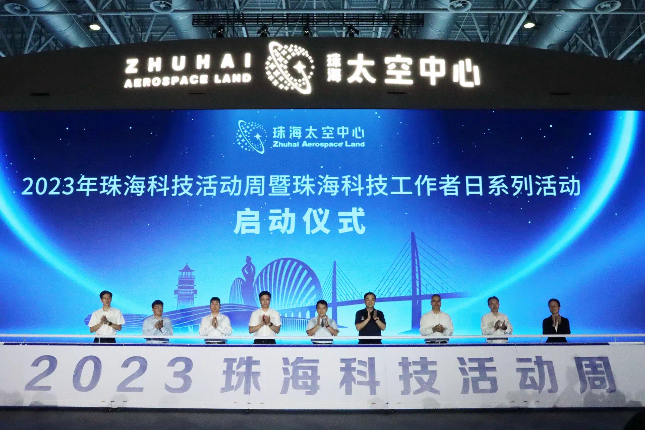
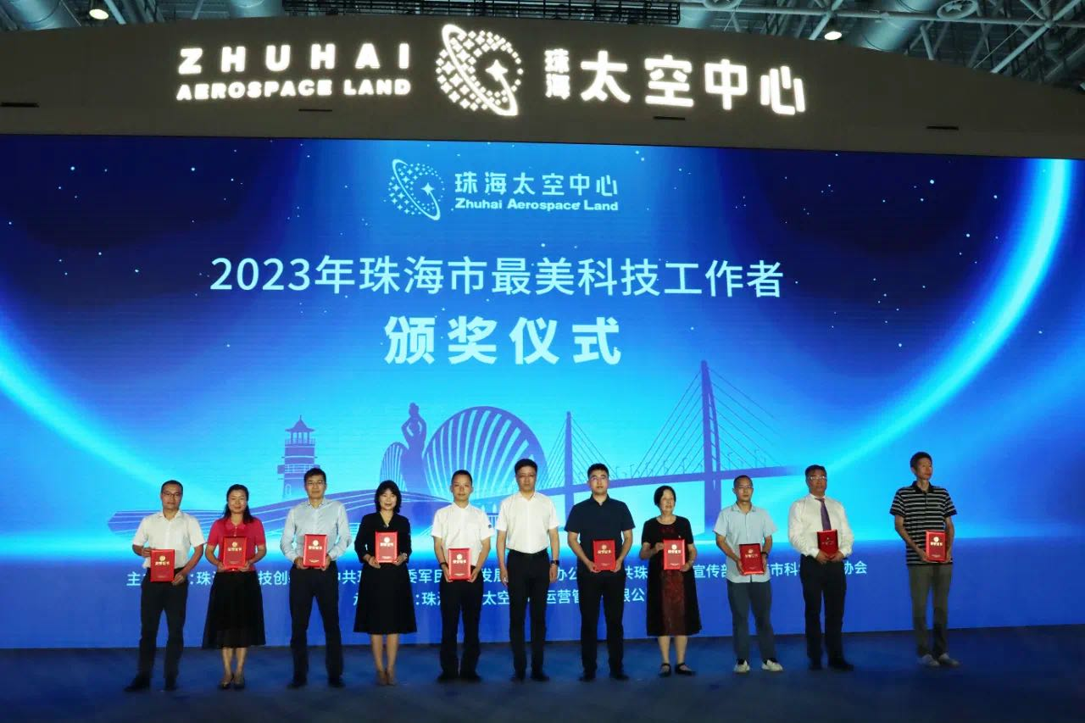
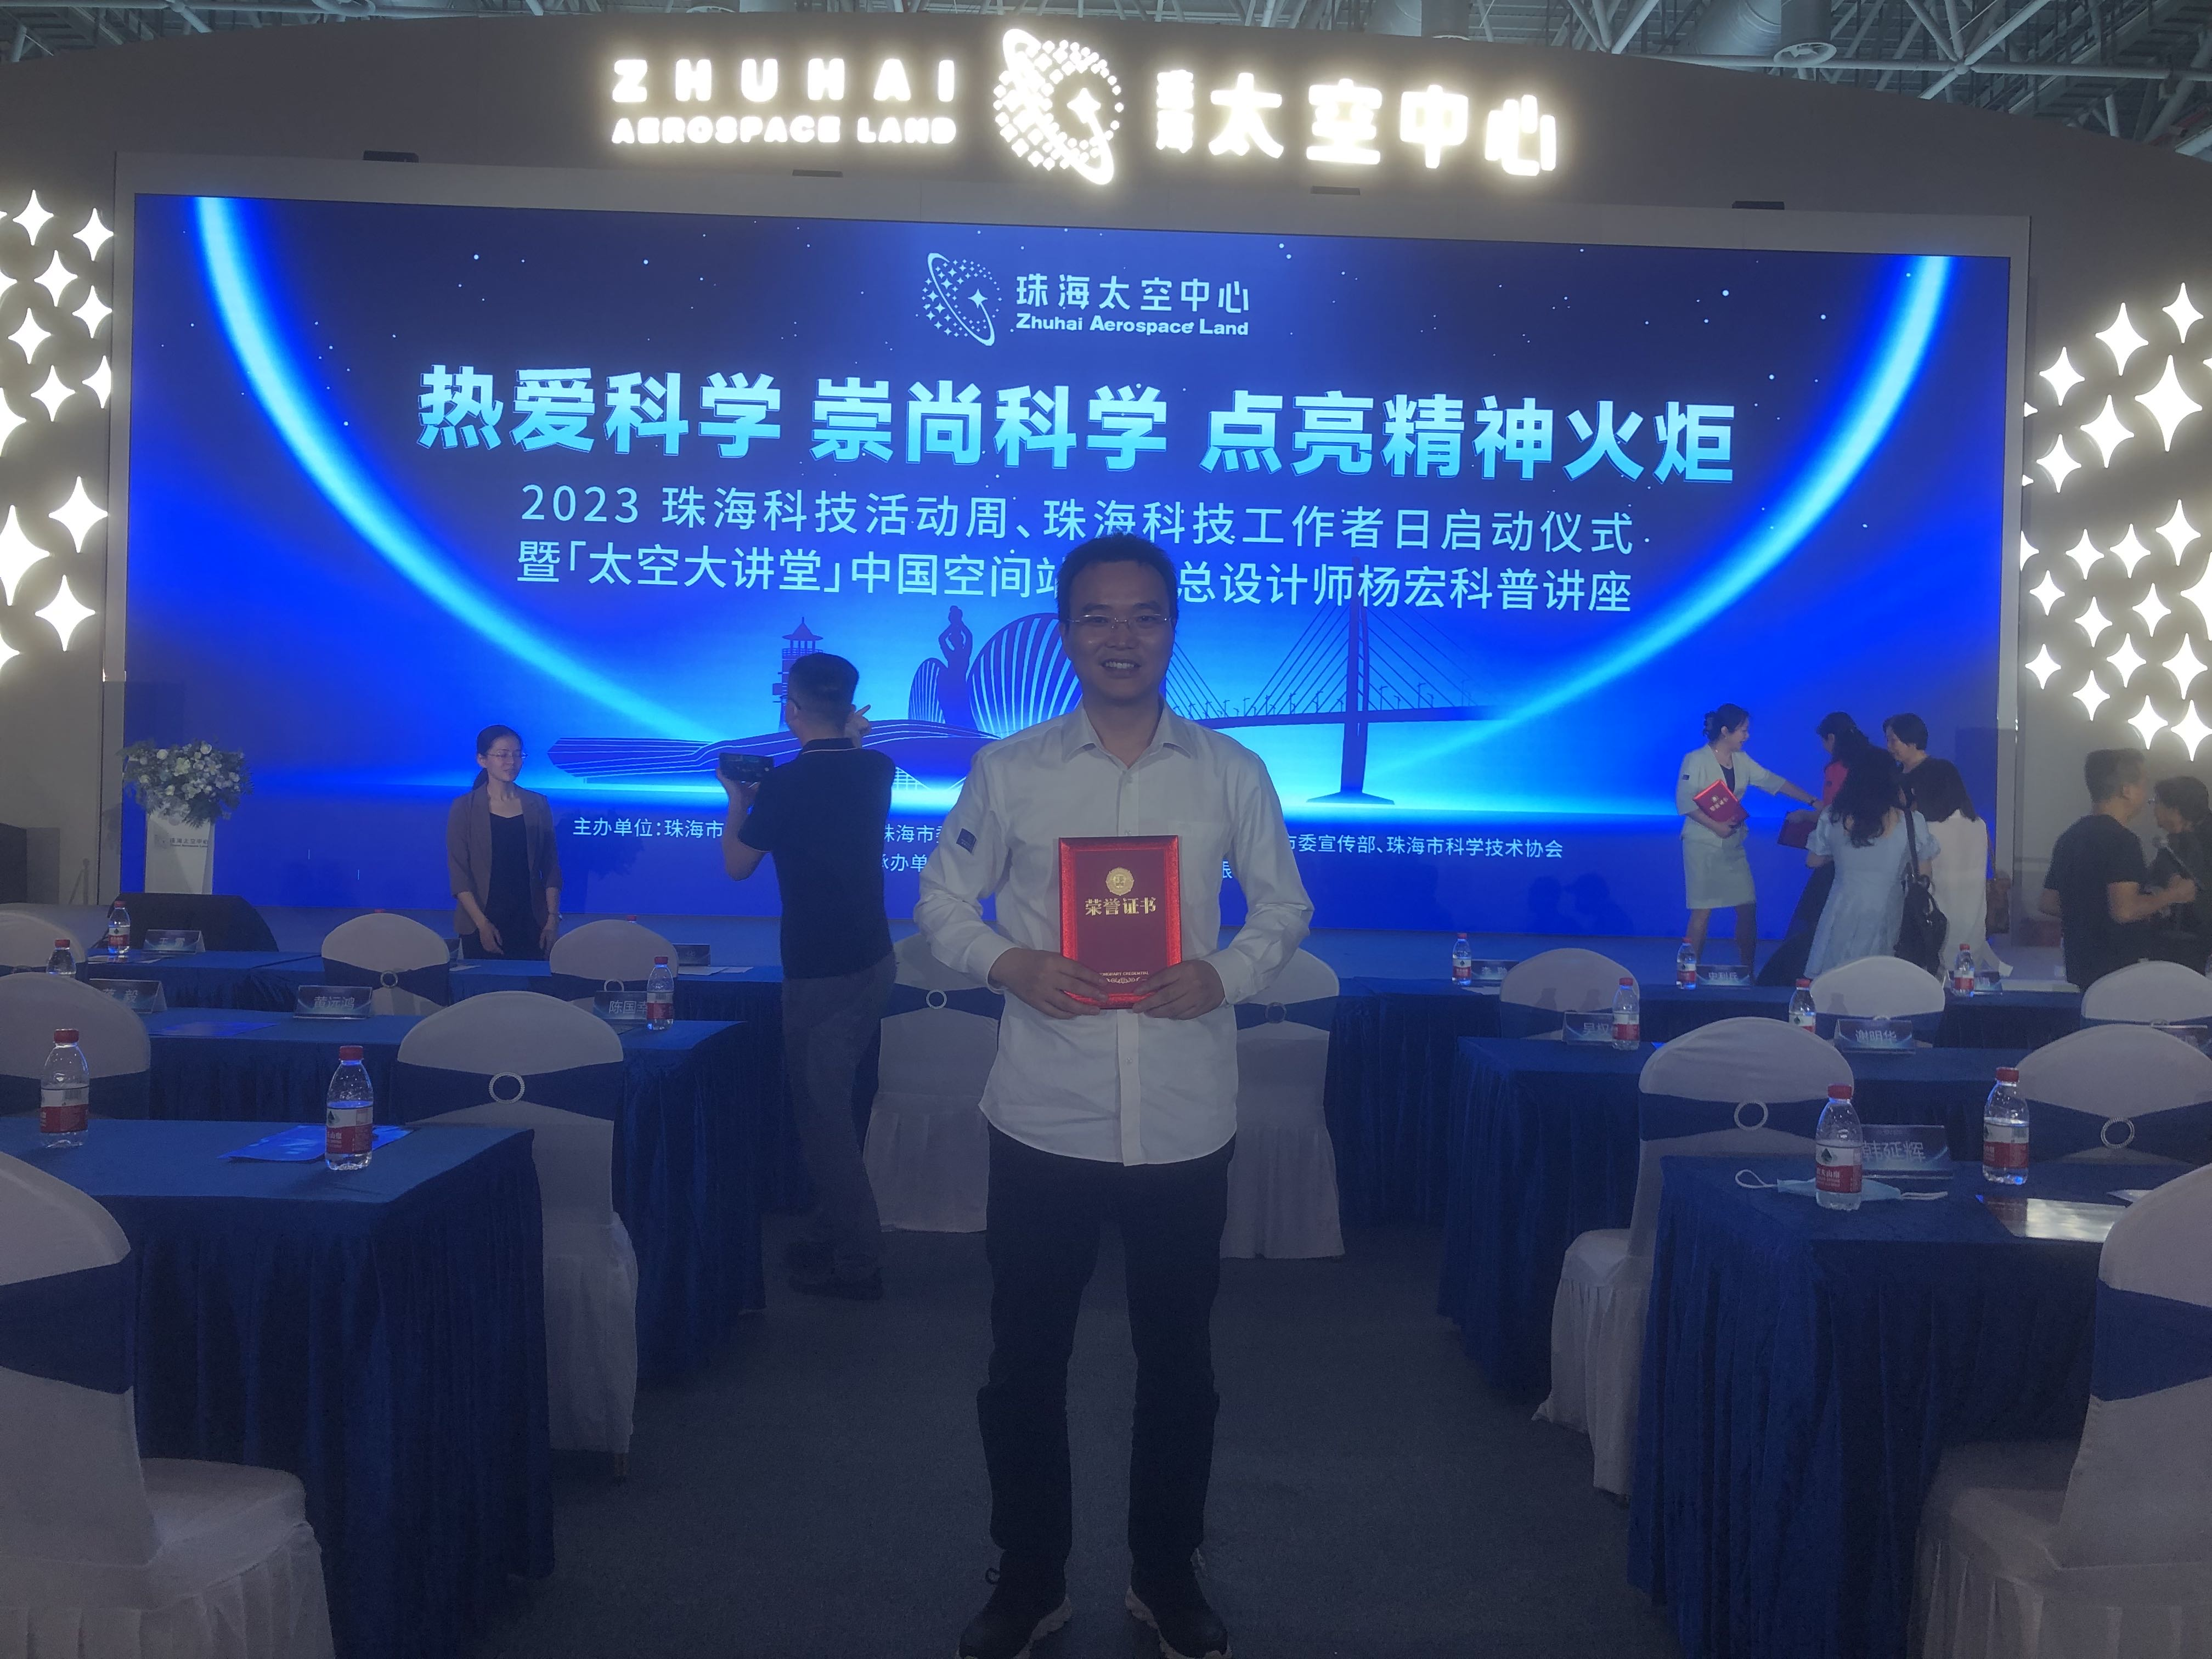
陈勇，广东电网直流配用电研究中心副主任，入选珠海市产业青年优秀人才培养计划，长期从事交直流电网、能源互联网技术研究。近年来牵头承担国家重点研发计划子课题1项，主持南方电网公司直流配用电关键技术攻关和核心装备研制项目多项。助力建成横琴唯一、南网首座实体化运行的零碳建筑，在零碳目标与认证、主被动式节能应用技术、供用电技术规范与评估技术、负荷柔性调控技术、数字化赋能与物联技术、“光储直柔”运营技术以及直流供用电核心装备等方面取得关键性突破。在国内首次建立柔直配网关键设备检测运维体系，研制4类检测运维装置，填补国内空白，编制检测运维规范，立项团标3项。完成低压直流远供方案成套设计和核心装备研制，实现低压直流远供技术在广东电网范围内首次试点应用。
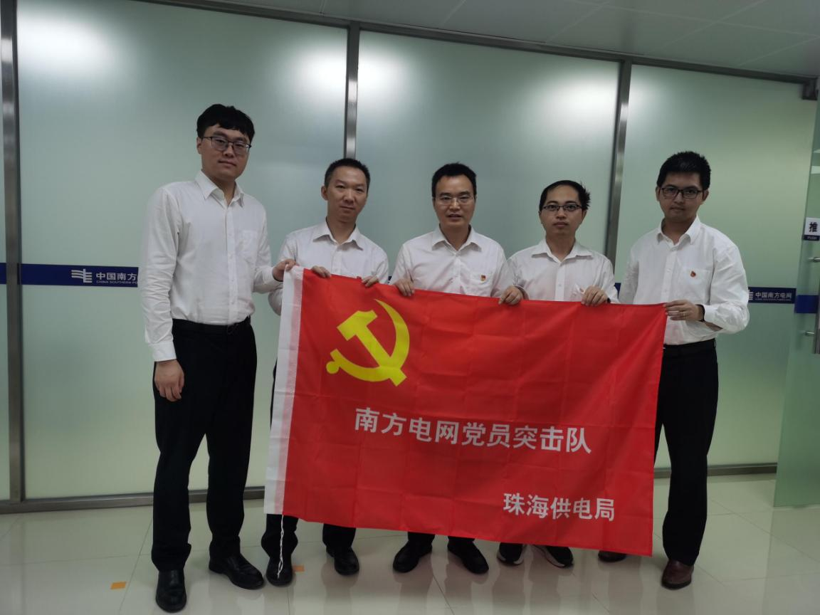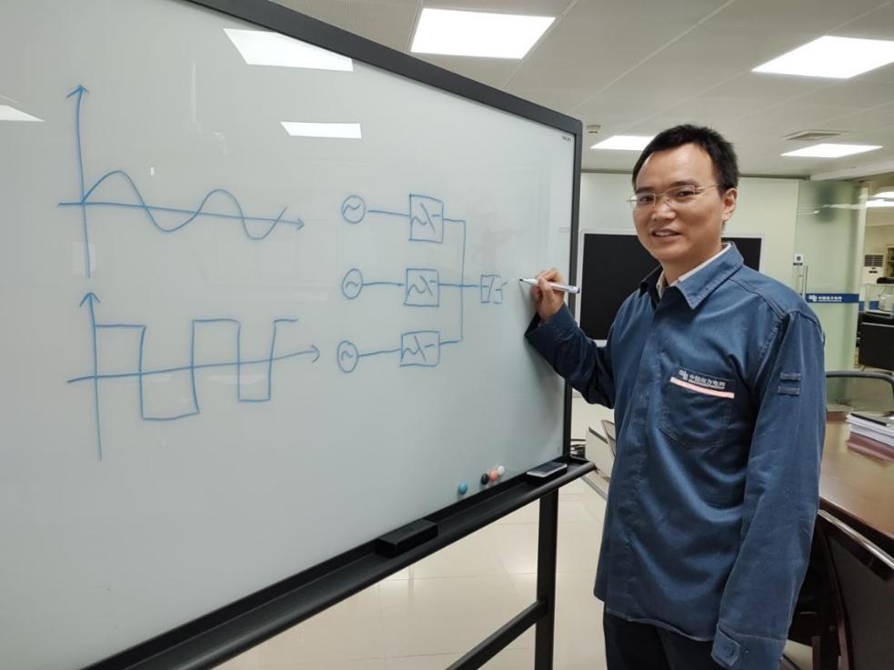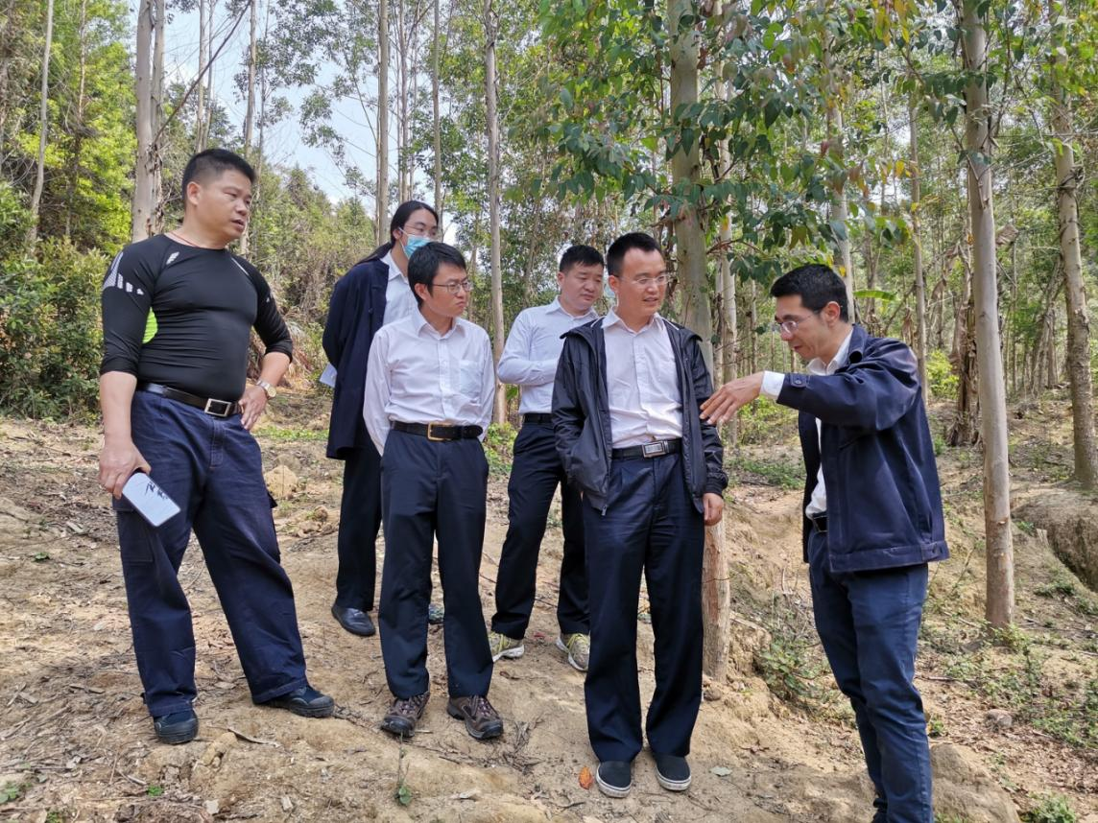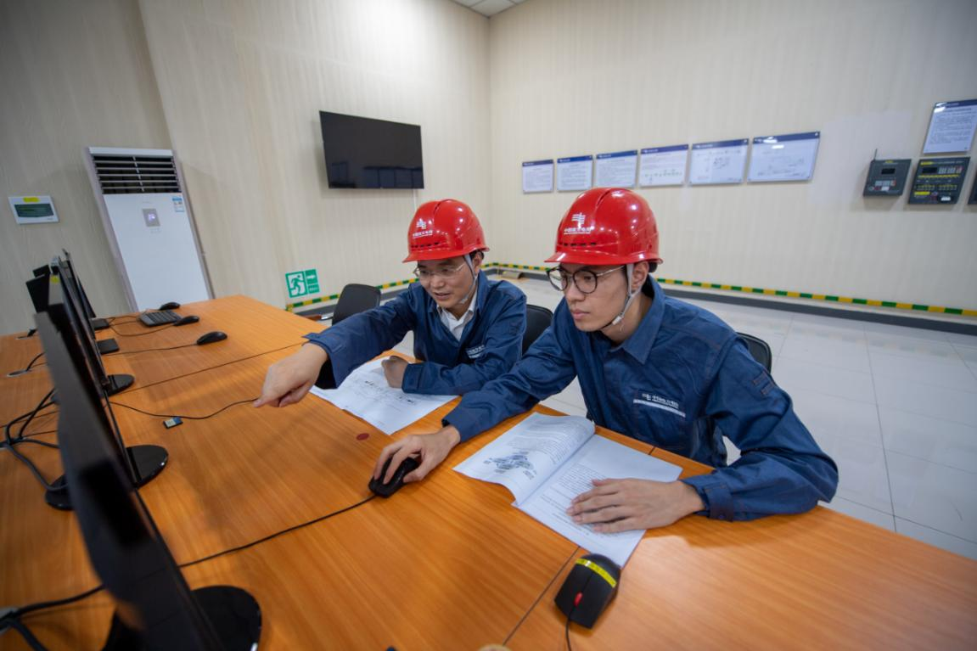
另外，陈勇积极推动科技创新平台建设。牵头申报的“高比例可再生能源友好并网创新平台”经国家能源局评审和复核，成功入围国家能源研发创新平台“赛马争先”赛道。服务广东大规模海上风电开发及海上风电高效送出需求，谋划建设的海上风电低频送出动模平台确立为南方电网公司面向新型电力系统建设三大研发平台之一。成功获批“广东省新能源并网消纳工程技术研究中心”。发起成立直流输电及电力电子技术产业联盟，搭建产学研交流平台，助力珠海智能电网产业发展。

